# «Здоровье и физическое развитие»

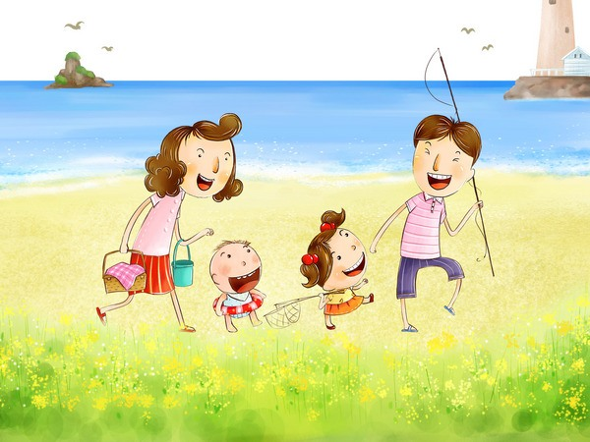

# Здоровье и физическое воспитание

Задачи формирования культурно – гигиенических навыков у детей младшего дошкольного возраста

Воспитывать опрятность. Учить самостоятельно и аккуратно мыть руки, лицо, чистить зубы ,пользоваться мылом, расческой, полотенцем, носовым платком – исключительно своими предметами личной гигиены.

Прививать навыки поведения за столом: не крошить хлеб, не проливать пищу, пережевывать ее с закрытым ртом, правильно пользоваться вилкой и ложкой, ножом, салфеткой.

Приучайте ребенка регулярно мыть руки перед едой, после пользования туалетом, после прогулки. Показывайте и объясняйте , как мыть руки и лицо, чистить зубы, причесываться; как пользоваться ложкой, вилкой, ножом. При этом полезно проговаривать короткие потешки, стишки, поговорки. Можно загадать загадку. Не обойтись без известных сказок К.Чуковского «Мойдодыр», «Федорино горе», стихотворения А Барто «Девочка чумазая» и т.д.

По поводу правильного диетпитания можете проконсультироваться в детском саду у диетсестры. К новой пище приучайте ребенка постепенно. На первых порах предлагайте новое блюдо, не давая сразу большой порции. Не заостряйте внимание на плохом аппетите, не упрашивайте, не заставляйте насильно, лучше покажите ребенку пример. Очень важно создать за столом благоприятную обстановку и хорошее настроение. Показывайте образец общения за столом. Не упрекайте ребенка, если он вмешивается в разговор. Если ребенок присутствует за общим столом - он равноценный сотрапезник. Не делайте ребенку замечаний за столом. Об этом поговорите отдельно.

**Здоровье и физическое развитие.**

Задачи формирования культурно – гигиенических навыков у детей старшего дошкольного возраста.

Старшие дошкольники должны без напоминания выполнять гигиенические процедуры, следить за своим внешним видом и порядком в своем шкафу, на столе, в игровом уголке; знать общепринятые правила поведения за столом, в обществе и следовать им, учиться понимать свое самочувствие и оказать первую медицинскую помощь себе и другим детям.

Напоминайте детям при необходимости правила поведения за столом и в обществе.

Научите своего ребенка прислушиваться к себе, своему организму, не расстраиваться, если он почувствует себя неважно или получит ссадину.

Расскажите и покажите ребенку, в каких случаях и как надо уметь помогать себе :

* К ссадине можно приложить промытый лист крапивы или подорожника; нельзя заливать ссадину йодом;
* При укусе пчелы столовую ложку соли развести в стакане воды и приложите ватку с раствором к укусу;
* К месту ушиба приложите холод, а на завтра тепло;
* Не растирайте замерзшую кожу, т.к. она легко ранима.

Научите ребенка рассказывать воспитателю или вам о своем самочувствии. Объясните ему, что такое простуда, как можно преодолеть ее.

Не пренебрегайте закаливанием, приучите ребенка есть чеснок, лук, не переохлаждаться, не допускать, чтобы ноги были мокрыми. Приучайте полоскать рот после еды, а перед сном – горло кипяченой водой комнатной температуры. А вот умываться и мыть ноги и руки лучше прохладной водой.

Перед сном обливайте малыша теплой водой и интенсивно обтирайте полотенцем.

Надо помнить, что сон ребенка относится тоже к закаливающим процедурам. Не рекомендуем оставлять ребенка одного в комнате пред сном. Хорошо бы прочитать ему сказку, спеть песенку, дать послушать спокойную музыку. Это укрепляет его нервную систему.



# Задачи физкультурно-оздоровительной работы

с детьми младшего дошкольного возраста

Содействовать охране и укреплению здоровья детей. Формировать правильную осанку, гармоничное телосложение, развивать мелкую моторику.

Обогащать двигательный опыт детей за счет усвоения ими основных движений в играх, упражнениях. Активизировать произвольность двигательных действий. Осторожно развивать ловкость, ориентировку в пространстве, способность удерживать равновесие, ритмичность, произвольность мышечного напряжения и расслабления; умение переключаться с одних двигательных действий на другие и сочетать их; быстроту, гибкость, общую выносливость, силу.

Настоятельно рекомендуем вместе с малышом выполнять утреннюю гимнастику.

С трехлетнего возраста она должна стать привычной ежедневной процедурой ( продолжительность 10-12 минут). Включать в зарядку разные виды ходьбы, бега, прыжки, танцевальные движения и т. д.

Комплекс утренней гимнастики должен состоять из 6 упражнений. Повторять их надо 5-6 раз. Использовать атрибуты: мяч, скакалка и т. д.

Двигаясь вместе с ребенком подбадривайте его .

На прогулке предложите ребенку попрыгать через скакалку. На улице старайтесь быть вместе с малышом. Каждую минуту используйте для физического развития.

Пусть ребенок как можно больше играет с мячом. Научите его бросать другому ребенку снизу, из-за головы, подбрасывать вверх и отбивать о землю, бросать в горизонтальную цель с расстояния 2-2,5 м и в вертикальную – на высоту 1,5м с расстояния в 1,5-2м.

Взяв на улицу санки, предупредите ребенка, как правильно пользоваться, соблюдать правила безопасности.

## Задачи физкультурно-оздоровительной работы

с детьми старшего возраста

Учите детей с пониманием относиться к своему здоровью, дать им элементарные представления о теле человека. Поддерживать потребность в ежедневной двигательной активности. Способствовать освоению техники движений и их координации, сознательному выполнению правила подвижных игр. Совершенствовать двигательные способности и качества детей – ловкость, быстроту, гибкость, выносливость, умение ориентироваться в пространстве и времени, чувство равновесия.

Необходимо повысить требования к выполнению упражнений и движений. Сопереживать успехам и просчетам ребенка, будьте заботливы и внимательны.

Кроме хорошо знакомых предложите новые, более трудные.

Продолжайте делать утреннюю зарядку. В комплексе 6-8 упражнений из разных исходных положений. Начинать с упражнений для плечевого пояса, далее – для мышц туловища ,а затем для мышц ног. Обязательно входят упражнения для укрепления свода стопы, формирования осанки, танцевальные движения. Повторять 5-8 раз в зависимости от сложности. Хорошо делать под музыку. Во время выполнения напоминайте о дыхании, правильной осанке.

Летом проводите пешие прогулки на расстояние 2 км. Продолжительностью 30-40 мин в один конец и на расстояние 3-4 км. Продолжительностью 1,5-2 часа. Если ребенок устал, то предложите ему отдохнуть. Не допускайте переутомления. Показатели переутомления являются: покраснение кожи, потливость, нарушение координации движений, сбой в дыхании.